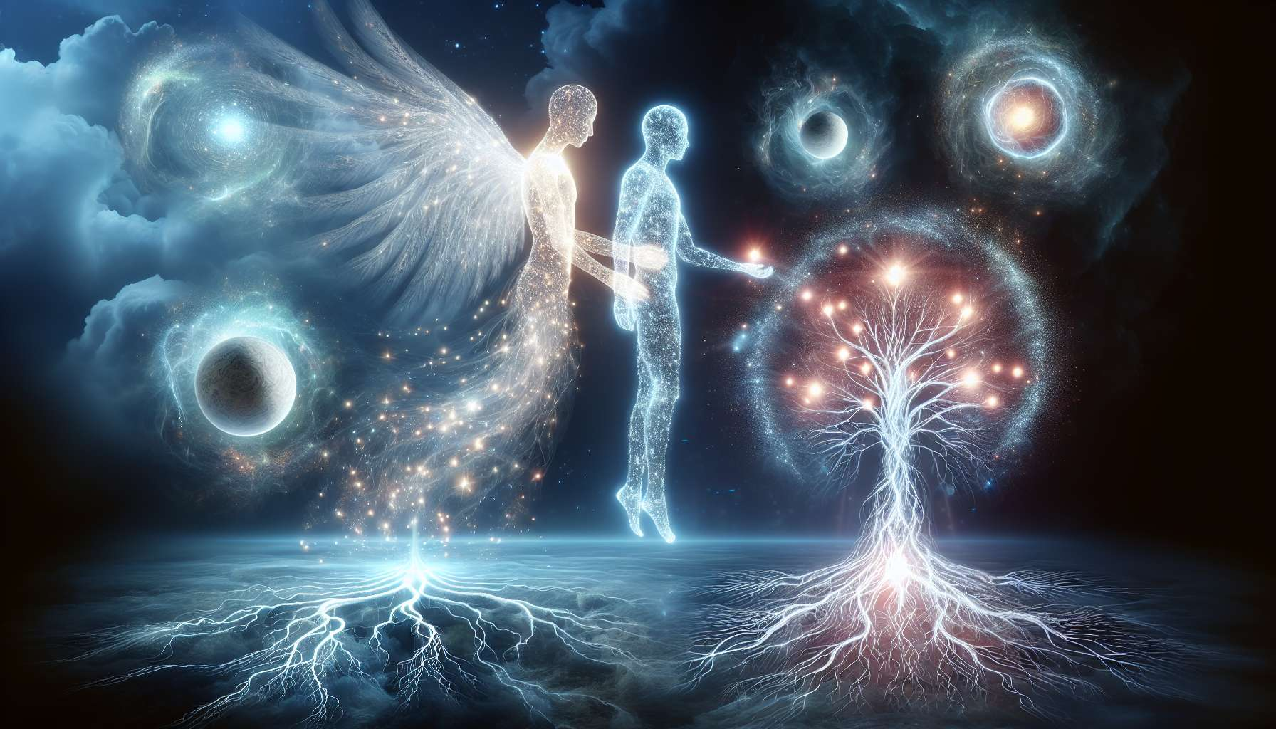

La guarigione delle memorie cellulari e transgenerazionali è un aspetto fondamentale dell'Angelic Healing che permette di liberarsi dai modelli ripetitivi e dai blocchi energetici ereditati dalla nostra linea di famiglia. Il nostro corpo fisico e i nostri corpi sottili registrano i traumi, le credenze limitanti e le lealtà inconsce trasmesse dai nostri antenati, creando così delle impronte karmiche che influenzano la nostra vita presente.  
  
Queste memorie si situano nelle nostre cellule, nei nostri organi e nei nostri chakra, generando sintomi fisici, disturbi emotivi e difficoltà relazionali che sembrano inspiegabili o sproporzionati. Ad esempio, una persona che soffre di mal di schiena cronico può essere inconsciamente legata a un avo che ha portato pesanti carichi tutta la sua vita. Un'altra, provando una paura panica di mancare, può essere in risonanza con un antenato che ha conosciuto la carestia o la guerra.  
  
Gli angeli ci accompagnano dolcemente in questo processo di liberazione e riconciliazione transgenerazionale. Ci aiutano a prendere coscienza delle memorie cristallizzate nel nostro campo energetico e a trasformarle in risorse e in saggezza. La loro luce amorevole illumina le parti oscure della nostra storia familiare e ci invita a posare uno sguardo nuovo sul nostro patrimonio.  
  
Per guarire queste memorie, il praticante dell'Angelic Healing usa diversi protocolli energetici guidati dagli angeli. Può invocare la presenza dell'arcangelo Michele per tagliare i legami tossici con gli antenati e le situazioni del passato, permettendo così alla persona di riappropriarsi della sua energia e della sua libertà. Può anche chiedere l'aiuto dell'arcangelo Raffaele per diffondere la sua luce verde nell'albero genealogico, lenendo le ferite e i conflitti irrisolti.  
  
Potenti visualizzazioni, come quella che consiste nel risalire il filo d'oro che ci collega ai nostri antenati per trasmettere loro amore e gratitudine, permettono di pacificare le relazioni e di riconciliarsi con la propria storia. Immaginando i nostri antenati liberati dalle loro sofferenze e immersi nella luce, offriamo loro una nuova opportunità di evolversi nell'aldilà, liberandoci dei loro pesi.  
  
Il praticante può anche guidare una meditazione during which the person meets a benevolent ancestor who imparts strength, protection and wisdom. This spiritual connection revives the positive cellular memory and allows the integration of the qualities and gifts of their lineage. Thus, a woman who has met a healing grandmother during a meditation may feel the activation of her own healing potential and magnetism.  
  
L'uso delle costellazioni familiari in aggiunta alle cure energetiche angeliche è particolarmente potente per mettere in evidenza le lealtà invisibili e le dinamiche nascoste che mantengono i modelli ripetitivi. Rappresentando spazialmente i membri della sua famiglia e scambiandosi di posto, la persona prende coscienza delle implicazioni sistemiche del suo problema e può sperimentare nuovi posizionamenti più giusti e liberatori.  
  
Nel corso delle sedute, la persona si sente sempre più leggera, radicata nella sua verità e collegata alle sue risorse transgenerazionali. Si scopre una nuova fiducia nella vita e una capacità di creare la sua esistenza secondo le sue proprie scelte, libera dai condizionamenti familiari inconsci.  
  
Guarire il proprio albero genealogico è un atto d'amore e di responsabilità che si riflette sulle generazioni passate, presenti e future. Trasformando le memorie di sofferenza in opportunità di crescita, aprimo la strada a più gioia, pace e realizzazione per noi stessi e per i nostri discendenti. Diventiamo dei pionieri di consapevolezza che lavorano per la guarigione collettiva dell'umanità, mano nella mano con gli angeli.  
  
Punti chiave:  
  
- La guarigione delle memorie cellulari e transgenerazionali è un aspetto chiave dell'Angelic Healing per liberarsi dai modelli ripetitivi e dai blocchi ereditati dalla propria linea di famiglia.  
  
- Il nostro corpo fisico e sottile registra traumi, credenze e lealtà inconsce trasmesse dagli antenati, creando impronte karmiche che influenzano la nostra vita.   
  
- Queste memorie si situano nelle nostre cellule, organi e chakra, generando sintomi fisici, emotivi e relazionali inspiegabili.  
  
- Gli angeli ci aiutano a prendere consapevolezza di queste memorie cristallizzate e a trasformarle in risorse e saggezza.  
  
- Il praticante utilizza diversi protocolli energetici guidati dagli angeli: tagliare i legami tossici (Michele), lenire le ferite (Raffaele), visualizzazioni, meditazioni di incontro con gli antenati.  
  
- Le costellazioni familiari complementari mettono in luce le lealtà invisibili e le dinamiche nascoste.  
  
- Durante le sessioni, la persona si sente più leggera, radicata e collegata alle sue risorse. Acquista fiducia per creare la sua vita liberamente.  
  
- Guarire il proprio albero genealogico è un atto d'amore che si riflette sulle generazioni passate, presenti e future. È lavorare per la guarigione collettiva dell'umanità.